Занятие – фантазия: «Завет богатырей к нам -
своим потомкам»

В рамках проекта «Книга - мостик в страну знаний» для детей старшего дошкольного возраста на базе библиотеки № 20 им. Е.А. Евтушенко прошло занятие - фантазия «Завет богатырей к нам, своими потомкам».
С целью формирования представлений об эпохе былин и богатырских подвигов ребята знакомились с детской художественной литературой. В процессе занятия дошкольники знакомились с былинным жанром.
В преддверии праздника «День защитников Отечества» вспомнили самых первых защитников Родины – богатырей.
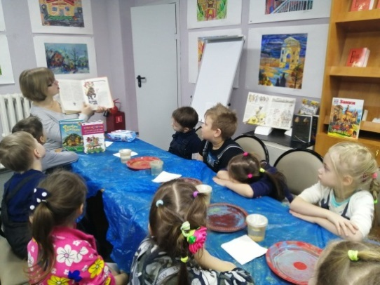.
Детям было предложено послушать былину «Как Илья Муромец богатырем стал», сделать безопасный меч из газет и по окончании чтения была организована малоподвижная игра «Богатырский турнир на мечах».
Ребята с восхищением брали меч, принимали устойчивую стойку для сопротивления перед боем и пробовали применить несколько приемов владения самодельным оружием.
В глазах ребят светился огонек азарта и в то же время смятения перед своим противником.
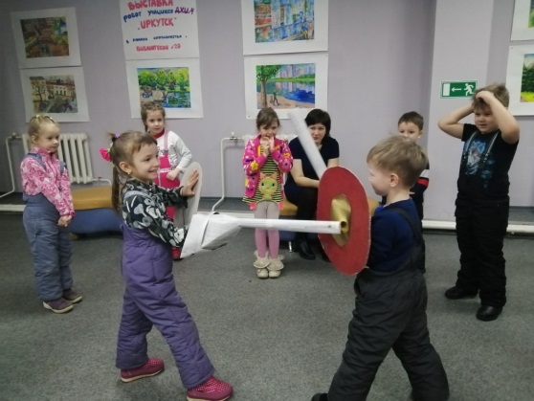
После игры – турнира мы обсудили и рассмотрели другие оружия богатырей - это копье и булава. Кульминацией занятия было рисование красками с помощью кулачков и пальчиков оружия «Булава». В процессе рисования, ребята узнали, что кузнец изготавливал ручное холодное оружие для богатырей.
В завершении занятия узнали завет богатырей к нам, своим потомкам:
- защищать свою Родину, беречь её;
- защищать слабых, бедных, стариков и детей;
- быть сильными, храбрыми, мужественными, отважными;
- любить свою родную землю, свой народ, свою страну и Родину.

